# חדו"א א'

# ([20406](http://www3.openu.ac.il/ouweb/owa/yed.daf_kurs?mid=000&mkurs=20406))

# דף נוסחאות

v1.2

כתב: שרון סעדון

לתגובות:

[sharonsaa@gmail.com](mailto:sharonsaa@gmail.com)

# מתמטיקה

**נוסחאות הכפל המקוצר**



**חוקי חזקות ושורשים**



* כשמעלים בריבוע נוספים פתרונות, לכן חייבים לבדוק במשוואה המקורית איזה פתרונות נכונים

**השלמה לריבוע**

X2 + 10x + 7 🡺 X2 + 2*5x + 7 🡺 (x + 5)2 -25 + 7 🡺 (x + 5)2 -18

**פישוטים**

|  |  |  |  |
| --- | --- | --- | --- |
| 1  __________________________________________________  ex+e-x |  | ex  _____________________________________________________________  (ex)2+1 | תרגיל כזה כדי לפשט ניתן להכפיל ב ex (לדוגמא בשביל למצוא קדומה) |



**כפל בצמוד**


\frac{x+\sqrt{2}}{x-\sqrt{2}}=\frac{\left(x+\sqrt{2}\right)\left(x+\sqrt{2}\right)}{\left(x-\sqrt{2}\right)\left(x+\sqrt{2}\right)}


אנו משתמשים בנוסחאת הכפל המקוצר

\left(a+b\right)\left(a-b\right)=a^2-b^2

ומקבלים את התוצאה הבאה


\frac{x+\sqrt{2}}{x-\sqrt{2}}=
\frac{\left(x+\sqrt{2}\right)\left(x+\sqrt{2}\right)}{\left(x-\sqrt{2}\right)\left(x+\sqrt{2}\right)}=\frac{\left(
x+\sqrt{2}\right)^2
}{
x^2-\left(\sqrt{2}\right)^2}=
\frac{\left(
x+\sqrt{2}\right)^2
}{
x^2-2}


**אי שוויון**

דגשים

* הכפלה\חילוק במינוס גורמים להיפוך הסימן של אי השיוויון
* אסור להעלות בחזקה זוגית
* כפל בהצלבה מותר רק אם יודעים שהמשתנים במכנה חיוביים.
* אסור להכפיל\לחלק במשתנה שלא יודעים את הסימן שלו.

במקרה שלא ידוע האם המשתנים חיוביים או שליליים, כדי למנוע מצב שאחד מהם קטן מ 0 (כי אז יכול להיות שצריך להפוך את כיוון האי שוויון), אז מכפילים את שני האגפים ב שני המכנים בריבוע.

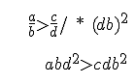

**מכנה משותף**



**מחשבון**

* אסור לכתוב מספרים עם שבר- לדוגמא – **3½X מבחינת המחשבון זה 3 * ½X**

פונקציות

**LOG**

Loga(x)=p 🡺 ap=x

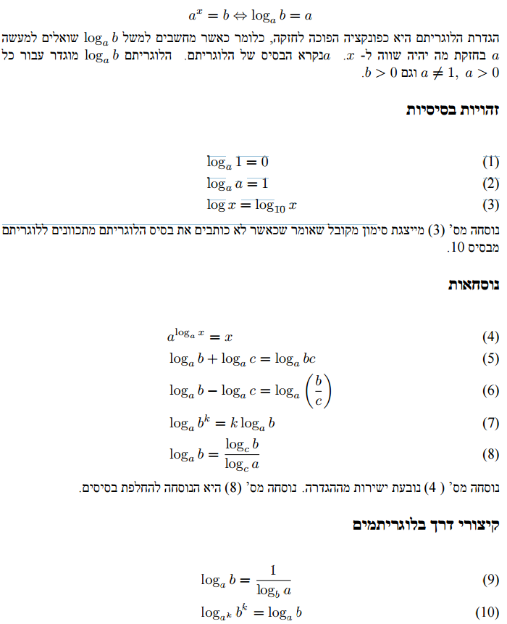

**:ln תכונות של**



Ln(x) =p 🡺 Loge(x)=p 🡺 ep=x

Ln(1)=0

Ln(e)=1

Ln(1/e)=-1

Ln(e2)=2

Ln(x-1)= -Ln(x)

Ln(ex)= x



(Ln(x))' = 1/x

(Ln(g(x)))' = (1/g(x)) * (g(x))'

**Lim בשילוב אינסוף:**



מצב

לא מוכרע



**דוגמא**

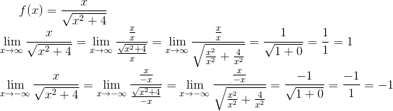

**נגזרות**

**משוואת הנגזרת:**

y-y0=m(x-x0)

**נגזרת:**

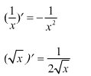

* במקרה שזה x2 הנוסחאות לא נכונות,



צריך לעשות חישוב מלא



ניתן להוציא גורם קבוע מחוץ לסימן הנגזרת

(Cf)'=c*f'

* אם יש בפונקציה ערך מוחלט חובה לבדוק את הנקודה x=0 כדי לוודא שיש גזירות באותה הנקודה

**נגזרת של הטלאה - המשפט בעמוד 180**

הפונקציה גזירה לכל x במידה ש-

* יש רציפות לפני, אחרי ובנקודת ההטלאה
* הפונקציה גזירה לפני ואחרי נקודת ההטלאה
* ה Lim של x ששואף לנק' ההטלאה של שתי הנגזרות שווים

(אם יוצא שווה אז זו הנגזרת).

דוגמא-  
מצא את הנגזרת של y=x*|x| בנקודה x=0

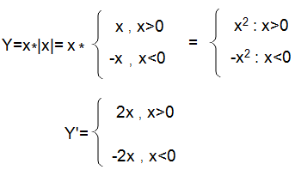

בודקים גבול לפני ואחרי נקודת ההטלאה – יוצא – 0

אז הנגזרת היא 0

**נגזרת של פונקציה מורכבת:**

* בכלל השרשת ל '(f(g(x)) מותר להשתמש רק אם g'(x) ו f'(g(x)) גזירות בנקודת x



(eg(x))`=(g(x))' * eg(x)

דוגמא לפונקציה מורכבת פעמיים

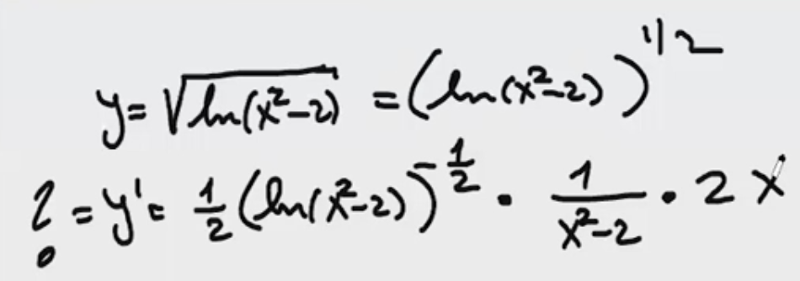

**חקירת פונקציה**

* בקטע סגור - בטבלה 4.6.4 בעמוד 248 (כרך א') ניתן לראות שבקטע סגור חייב להיות מינימום ומקסימום.
* בקטע פתוח - בטבלאות 4.6.2 🡪 4.6.3 בעמוד 252 (כרך א') ניתן לראות עבור איזה סוגי פונקציה יש קיצון מקומי \ מוחלט.

|  |  |  |
| --- | --- | --- |
| **או ש-** | **בתנאי ש-** | **הנחה** |
|  | F'(x)>0 | F עולה |
|  | F'(x)<0 | F יורדת |
|  |  |  |
| עולה F'(x) | F''(x)>0 * | קמורה - U (בקיצון - נקודת מינימום) |
| יורד F'(x) | F''(x)<0 * | קעורה - ח (בקיצון - נקודת מקסימום) |

*בתנאי שלא כלולה בקטע זה נקודה שבה F''(x) =0, אם כלול, צריך לבדוק אם F'(x) עולה או יורדת

**דגשים**

* אם פונקציה לא רציפה בנקודה מסוימת אז היא גם לא גזירה באותה הנקודה
* מותר להפעיל אריתמטיקה של נגזרות רק אם כל האברים גזירים

לדוגמא אי אפשר ב – g(x)=x*|x| (במקרה כזה צריך לחשב לפי הגדרת הנגזרת)

* כדי למצוא אם נגזרת מתאפסת מבלי לחשב מתי f'(x)=0 יש שתי שיטות:
  + בעזרת משוואת ערך הביניים – ליישם על הנגזרת – למצוא נק' ב + ונק' ב –
  + בעזרת הטבלאות 4.6.2 ו 4.6.3 בעמוד 252 – אם יש שתי נקודות שוות ב f(x) אז הנגזרת מתאפסת, או אם כש f(x) שואף לאינסוף משני הצדדים אז הנגזרת מתאפסת איפשהו בדרך (בתנאי שהקטע רציף- לדוגמא מכנה לא מתאפס)
* שורשים של פונקציות– נקודות שבהם הפונקציה מצטלבת עם 0 (שווה ל- 0).
* אין קשר בין כמות השורשים למספר הפעמים שפונקציה מתאפסת( פונקציה יכולה להתאפס מבלי שיהיה שורש, יכול גם שיהיה שורש מבלי שהפונקציה תתאפס)
* נקודת פיתול – מעבר מקעורה לקמורה
* F'' על קיצון אומרת האם הוא מקס או מינ

**קיצון מקומי**

* תנאי הכרחי – f'(x) לא קיימת או ש f'(x)=0
* כש X0 חשודה כקיצון, אם ב X0 הפונקציה רציפה, וגם לפני ואחרי X0 יש גזירות, אז-
  + הפו' עולה לפני ויורדת אחרי – MAX
  + הפו' יורדת לפני ועולה אחרי – MIN

**אינטגרלים**

|  |  |  |  |  |  |  |  |  |  |  |  |  |  |  |  |  |  |  |  |
| --- | --- | --- | --- | --- | --- | --- | --- | --- | --- | --- | --- | --- | --- | --- | --- | --- | --- | --- | --- |
| **תנאי** | **פתרון** | | | | | | | | | | | | **אינטגרל** | | | | | | |
|  | x + C | | | | | | | | | | | | ∫ 1 dx | | | | | | |
|  | ax + C | | | | | | | | | | | | ∫ a dx | | | | | | |
| n≠1 | + C | | | | | | | | xn+1  ________________________________  n+1 | | | | ∫ xn dx | | | | | | |
|  | ln(|x|) + C | | | | | | | | | | | | dx | | | 1  ____________________  x | | ∫ | |
| a≠0 | ln(|ax + b|) + C | | | | | | | | | | 1  \________________  a | | dx | | 1  ______________________________________________  ax+b | | | ∫ | |
|  | ex + C | | | | | | | | | | | | ∫ ex dx | | | | | | |
| a≠0 | + C | | | | | | | | | eax  ____________________  a | | | ∫ eax dx | | | | | | |
| a>0,  a≠1 | + C | | | | | | | | ax  _______________________________________  ln(a) | | | | ∫ ax dx | | | | | | |
|  | x *ln(x) - x +C | | | | | | | | | | | | ∫ ln(x) dx | | | | | | |
|  | -cos(x) + C | | | | | | | | | | | | ∫ sin(x) dx | | | | | |
|  | sin(x) + C | | | | | | | | | | | | ∫ cos(x) dx | | | | | |
|  | -ln(cos(x)) + C | | | | | | | | | | | | ∫ tan(x) dx | | | | | |
|  | tan(x) + C | | | | | | | | | | | | ∫ sec2(x) dx | | | | | |
|  | sin(2x) + C | | | | | | 1  ________________  4 | | x - | | | 1  __________________  2 | ∫ sin2(x) dx | | | | | |
|  | sin(2x) + C | | | | | | 1  _______________  4 | | x+ | | | 1  _________________  2 | ∫ cos2(x) dx | | | | | |
|  | tan(x) - x + C | | | | | | | | | | | | ∫ tan2(x) dx | | | | | |
|  | -cot(x) + C | | | | | | | | | | | | ∫ csc2(x) dx | | | | | |
|  | Sec(x) + C | | | | | | | | | | | | ∫ sec(x)*tan(x) dx | | | | | |
|  | arcsin(x) + C | | | | | | | | | | | | dx | 1  __________________________________________________  √1-x2 | | | ∫ | |
|  | arcsin**h**(x) + C | | | | | | | | | | | | dx | 1  __________________________________________________  √1+x2 | | | ∫ | |
| a≠0 | ) + C | | | | | x  ____________  a | | arcsin( | | | | | dx | 1  _________________________________________________________  √a2-x2 | | | ∫ | |
|  | arctan(x) + C | | | | | | | | | | | | dx | 1  _________________________________________________________  x2 +1 | | | ∫ | |
|  | ) + C | | | x  _________________  a | arctan( | | | | | | | 1  _________________  a | dx | 1  ___________________________________________________________  a2+x2 | | | ∫ | |
|  | x* arcsin(x) + √1-x2 + C | | | | | | | | | | | | ∫ arcsin(x) dx | | | | | |
|  | x* arccos(x) - √1-x2 + C | | | | | | | | | | | | ∫ arccos(x) dx | | | | | |
|  | ln(1+x2) + C | 1  ____________________  2 | x* arctan(x) - | | | | | | | | | | ∫ arctan(x) dx | | | | | |

**חוקים**

* אם פונקציה רציפה בקטע אז יש לה קדומה (משפט 5.9.1)
* כשפותרים בשיטת ההצבה אז את ה dx אפשר להמיר כבלוק רק אם הבלוק הוא הכפלה של הפונקציה(לדוגמא בתרגיל הזה: cosx-sinx)dx) אי אפשר להחליף את sinxdx ב du.

|  |  |
| --- | --- |
| **פישוט האנטגרל** | **אינטגרל** |
| C ∫f dx | ∫ Cf dx |
| ∫f dx + ∫g dx | ∫(f + g)dx |
| ∫f dx - ∫g dx | ∫(f - g)dx |
| f * g - ∫f' * g dx | ∫f * g' dx |

**פונקציה קדומה של הטלאה**

1. מוצאים את הקדומה לכל צד
2. מוצאים עבור איזה קבוע C הקדומה רציפה (בעזרת c1,c2)
3. מוודאים גזירות בנקודת ההטלאה

**אינטגרל מסויים**

* כשמחשבים אינטגרל מסוים בשיטת ההצבה
  + צריך לעדכן את הגבולות החדשים באינטגרל על פי ערכי ההצבה
  + לא צריך לחזור מההצבה לערך המקורי.

**שטח של פונקציה**

1. מוצאים את הנקודות שבהם יש שורש(y=0), לדוגמא x1,x2,x3
2. מציירים גרף (לא מדויק) שבו ע"י שיטת ההצבה רואים באיזה חלקים הפונקציה חיובית ובאיזה שלילית
3. מוצאים את הפונקציה הקדומה
4. מחשבים כל שטח בנפרד F(x1), F(x2), F(x3),
5. מסכמים את השטחים

**אינטגרציה בחלקים**



U בדרך כלל בוחרים את החלק שיותר קשה לבצע עבורו אנטגרל.

דוגמא:

(בגלל הכפל בכל מחזור של sin השטח שונה)

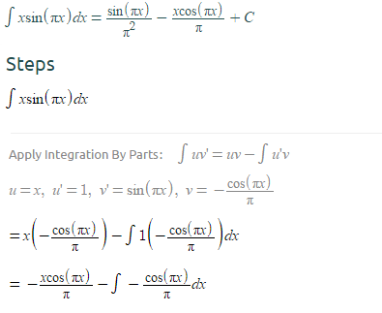

**התכנסות אינטגרל**

**\* מתאים רק למקרה שהגבול התחתון גדול מ 0 !!!**

במקרה שהגבול התחתון הוא 0 צריך לחלק לשני אינטרלים נפרדים, מ0 עד 1 ומ 1 עד אינסוף.

אינטגרל מתכנס 🡨 הגבול הוא סופי

אינטגרל מתבדר (לא מתכנס) 🡨 הגבול הוא אינסוף

|  |  |  |  |  |
| --- | --- | --- | --- | --- |
| **הערך של P** | **התכנסות** | **הערך של האנטגרל** | | **האנטגרל** |
| p>1 | מתכנס | a=1 | 1/(p-1) | ∞  ∫1/xpdx  **a**  (a>0) |
| a>0,a≠1 | ?? |
| P<=1 | מתבדר | ∞ | |

* **מבחן ההשוואה:**  יש לנו פונקציה f(x)

אפשר להביא אינטגרל שיראה כאינטגרל הרמוני ואז לדעת האם מתכנס או מתבדר:

|  |  |
| --- | --- |
| **כדי להוכיח ש f(x):** | **צריך למצוא g(x) כך ש:** |
| מתכנס | f(x)≤g(x) |
| מתבדר | f(x)≥g(x) |

* אם האינטגרל של g מתכנס אז גם האינטגרל של f מתכנס.
* אם האינטגרל של f מתבדר אז גם האינטגרל של g מתבדר.

**אסימפטוטות**

**אסימפטוטה אנכית - המקבילה לציר ה-Y:**  
הסבר לשאלה למה אין אסימפטוטה אנכית-

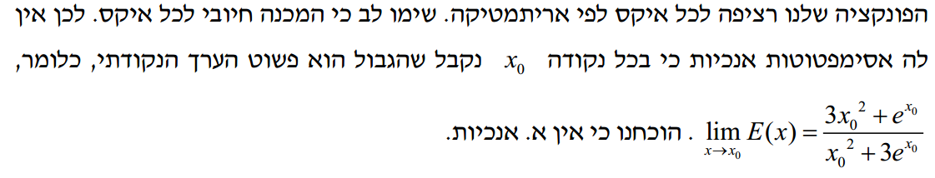  
  
**לדוגמה:**  
http://www.milonit.co.il/images/math/asi.jpg  
האסימפטוטות: X =1 , X =-3  
  
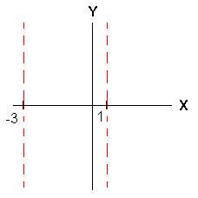  
  
אסימפטוטה זו היא כמו קיר שאותו הפונקצייה לא יכולה לעבור בשום פנים. בשרטוט הפונקצייה נתייחס אליה כאל שני חלקים שונים, האחד לפני האסימפטוטה והשני לאחריו.

**אסימפטוטה אופקית - המקבילה לציר X**  
אסימפטוטה אשר מקבילה לציר ה-X תתקיים אך ורק בפונקציה רציונאלית.  
**ישנם שלושה דרכים לגלות את האסימפטוטה האופקית:**  
1. אם המעריך הגבוה ביותר של ה-X במונה גדול יותר מאשר המעריך הגבוה ביותר של ה-X במכנה

אז אין אסימפטוטה אופקית.  
**לדוגמה:**  
http://www.milonit.co.il/images/math/asi.jpg  
2. אם במכנה המעריך הגבוה ביותר של ה-X יותר גבוה מאשר המעריך הגבוה ביותר של ה-X במונה

האסימפטוטה היא Y=0.  
**לדוגמה:**  
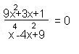  
יש אסימפטוטה Y=0.  
  
3. אם המעריך הגבוה ביותר של ה-X במונה שווה למעריך הגבוה ביותר של ה-X במכנה

אז האסימפטוטה היא המנה בין המקדמים של אותם מעריכים.  
**לדוגמה:**  
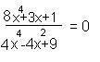  
יש אסימפטוטה = היחס בין המקדמים: 4 / 8 = 2  
  
אסימפטוטה אופקית  
  
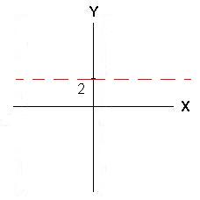

לפונקציה "מותר" לעבור את האסימפטוטה, לאסימפטוטה יש השפעה על הפונקציה אך ורק בקצוותיה, בקצוות הפונקציה לפונקציה "אסור" לעבור את האסימפטוטה והיא תמיד תשאף להגיע אליה.  
**לדוגמה:**  
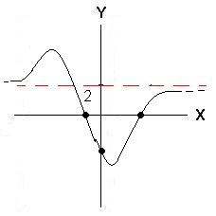  
  
**שימו לב כי הפונקציה חותכת את האסימפטוטה Y=2 אך בקצוותיה של הפונקציה היא לא עוברת את האסימפטוטה אלא רק שואפת להגיע אליה.**

* יכול להיות שכהפונקציה תשאף ל ∞ אז האסימטוטה תהיה בעל ערך שונה מאשר שכשהיא תשאף ל ∞-

כלל לופיטל

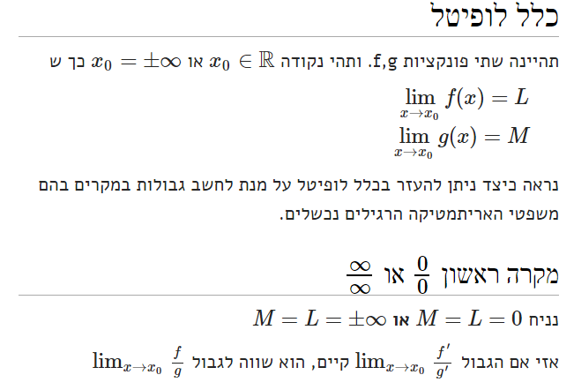

כללים והתנאים לקיומם

|  |  |  |  |  |
| --- | --- | --- | --- | --- |
| **תוצאה** | **תנאי** | **כלל** | **מספר** | **סוג** |
| שווה ל +,-,*,/. של הגבולות | הגבול של +,-,*,/. של פונקציות | **אריתמטיקה של גבולות** | 2.5.1 | גבולות |
|  | f(c) מוגדר, lim(f(x)) כש x🡺c קיים  f(c) = lim(f(x)) כש x🡺c | הגדרת רציפות | 2.7.1 | רציפות |
| פונקציה רציפה | +,-,*,/. על פונקציות רציפות | **אריתמטיקה של רציפות** | 2.7.3 | רציפות |
| fog רציפה ב c | g רציפה ב c ו f רציפה ב g(c) | הרכבה של רציפות | 2.7.6 | רציפות |
| עובר בכל הנקודות של y שבין f(a) ל f(b) | f רציפה בקטע סגור [a,b] | משפט ערך הביניים | 2.7.9 | ערך ביניים |
| קיים שורש | רציפות + שוני סימן | שורשים | 2.7.10 | ערך ביניים |
| cf(x) גזירה | f(x) גזירה | גזירות + קבוע | 3.3.3 | גזירות |
| f±g , f*g , f/g גזירות ב x | f ו- g גזירות ב x | **אריתמטיקה של גזירות** | 3.3.5, 3.3.6 | גזירות |
| fog רציפה ב x | g גזירה ב x ו f גזירה ב g(x) | כלל השרשרת | 3.5.2 | גזירות |
| f גזירה ב x0 | F רציפה ב x0, ו-lim(f)  בנקודה x0 שווים מימין ומשמאל | תנאי מספיק לגזירות בנקודה | משפט בעמוד 180 | גזירות |
| f' של קצות הקטע שוני סימן, יש קיצון מקומי | f רציפה ב (a,b) | מבחן הנגזרת הראשונה | 4.3.6 | קיצון |
| אסימפטוטה אנכית | f רציפה ב x0, f'(x0) שואף ל ∞ / ∞- | משיק אנכי | 4.5.1 | אסימפטוטה |
| יש מינימום ומקסימום | רציפות בקטע סגור [a,b] | משפט הערך הקיצון | 4.6.4 | קיצון |
| הקיצון נמצא באחת הנקודות הקריטיות | אם יש קיצון ב קטע פתוח (a,b) | משפט | 4.6.5 | קיצון |
| זה הקיצון המקומי המוחלט בקטע | קיצון מקומי יחיד בקטע | משפט | 4.6.6 | קיצון |
| f'(c)=0  (הנגזרת מתאפסת) | f גזירה ב (a,b) ורציפה ב [a,b],  וגם f(a)=f(b)=0 | משפט רול | 4.9.1 | נגזרת |
| f'(c)=(f(b)-f(a)) **/** (b-a) | f גזירה ב (a,b) ורציפה ב [a,b] | משפט הערך הממוצע | 4.9.2 | ממוצע |
| F קדומה של f | F'(x)=f(x) לכל x | פונקציה קדומה | 5.2.1 | קדומה |
| f±g אינטגרבילי,  cf אינטגרבילי | f ו- g אינטגרביליות ב [a,b], c קבוע כלשהו | **אריתמטיקה של אינטגרל** | 5.6.5 | האנטגרל המסויים |
| א. גם השטח של f(x)>0 בקטע [a,b]  ב. גם השטח של f(x) גדול מהשטח של g(x)  בקטע [a,b] | א. f אינטגרבילית ב [a,b],  לכל x ב [a,b] מתקיים f(x)>0  ב. f ו-g אינטגרביליות ב [a,b],  לכל x ב [a,b] מתקיים f(x)>g(x) | אי שוויונות בין אינטגרלים מסויימים | 5.6.7 | האנטגרל המסויים |
| א. f אינטגרבילית ב [a,b]  ב. f אינטגרבילית ב [a,b]  ג. .f אינה אינטגרבילית ב [a,b] | **עבור f רציפה**  א.f מוגדת בכל נקודה ב [a,b], ורציפה.  **עבור f לא רציפה**  ב. f חסומה ב[a,b] (y לא שואף לאינסוף),  ויש מספר סופי של אי רציפות.  ג. f אינה חסומה ב[a,b] (y שואף לאינסוף). | תנאים לאינטגרביליות | 5.6.9 | אינטגרביליות |
| ניתן לחשב שטח של האינטגרל מסויים | f רציפה ב [a,b]  F היא קדומה של f ב [a,b] | המשפט היסודי הראשון של החשבון הדיפרנצילי והאינטגרלי | 5.7.1 | האנטגרל המסויים |
| הערך של הקדומה של f בקטע [a,b]  הוא (b-a) f(c) * | f רציפה ב [a,b]  C נקודה בקטע (a,b) | משפט הערך הממוצע לאנטגרל | 5.7.2 | אנטגרל |
| נגזרת של קדומה של f שווה ל f  (הנגזרת מבטלת את הקדומה) | f רציפה | המשפט היסודי השני של החשבון הדיפרנצילי והאינטגרלי | 5.9.1 | אנטגרל |

# טריגו

**נגזרות של טריגו**

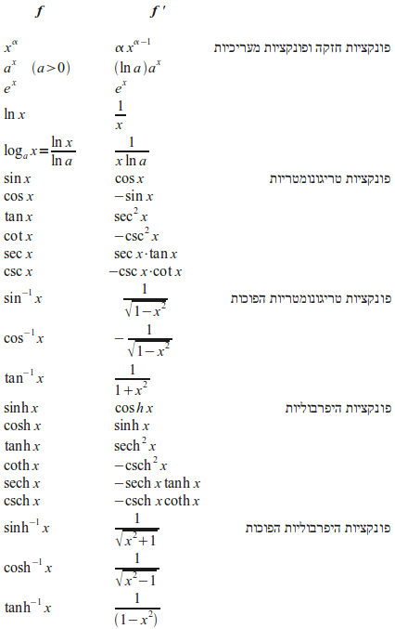

**גרפים**

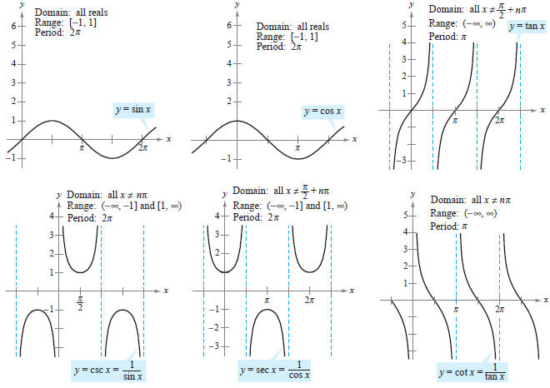

**מחזור**

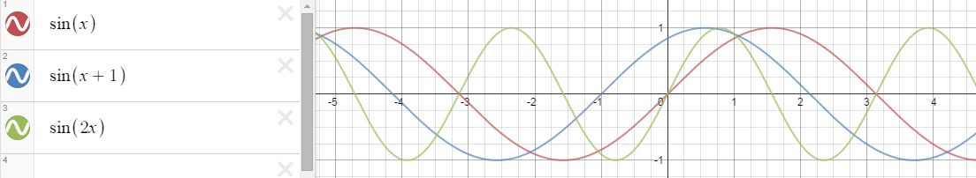

Sin(x) 🡺2π

Sin(bx +c) 🡺2π/b

- על הגובה אי אפשר להשפיע

- B משפיע על על המחזור

- C משפיע על מיקום הגל לדוגמא sin(x+ π/2) כש x=0 יהיה 1 במקום 0

**המרת מעלות לRadians**

1 rad = 180º/π = 57.295779513º

α(degrees) = α(radians) × 180º / π

**המרת Radians ל מעלות**

1º = π/180º = 0.005555556π = 0.01745329252 rad

α(radians) = α(degrees) × π / 180º

**טבלת המרה**

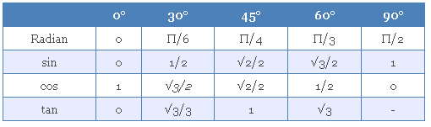

**זהויות**

|  |  |
| --- | --- |
| http://www.web-formulas.com/displayImage.aspx?imageid=90 | http://www.web-formulas.com/displayImage.aspx?imageid=89  שיטה להיפתר מחזקה ב cos2(x) ו sin2(x)  1+cos(2α)=2cos2 α  1-cos(2α)=2sin2 α |

**חישובים בסיסיים**

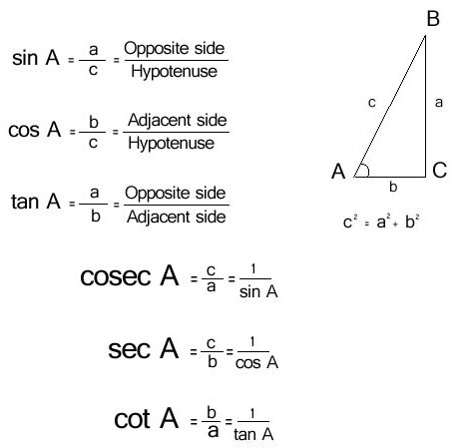

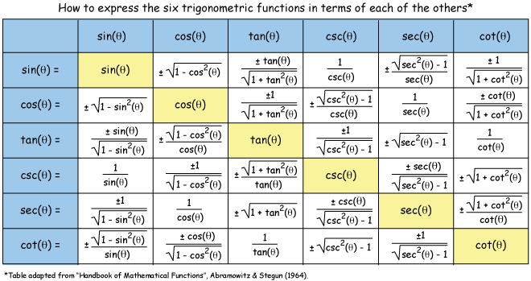

**מעגל היחידה**

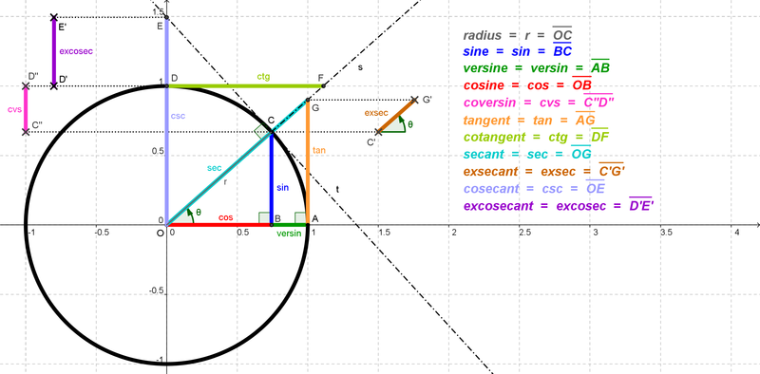

# סדרות

גבול של סדרה

**11.1.2**

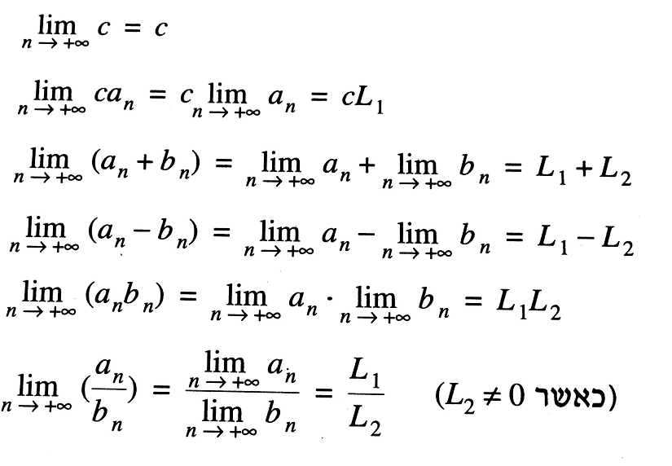

סדרה מונוטונית

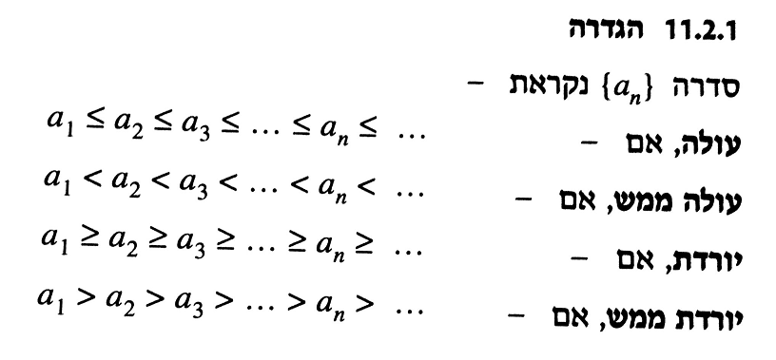

כללים והתנאים לקיומם

סדרות

|  |  |  |  |
| --- | --- | --- | --- |
| **תוצאה** | **תנאי** | **כלל** | **מספר** |
| הסדרה מתכנסת ל L | L =מספר סופי, | גבול של סדרה (לא ) | 11.1.2 |
| א. קיים חסם  ב. לא קיים חסם | א. an≤M לכל n  ב. | התכנסות של סדרות מונוטוניות (חסם מלעיל) | 11.2.2 |
| א. קיים חסם  ב. לא קיים חסם | א. an≥M לכל n  ב. | התכנסות של סדרות מונוטוניות (חסם מלרע) | 11.2.3 |

טורים חיוביים (כל האיבר חיוביים)

|  |  |  |  |  |
| --- | --- | --- | --- | --- |
| **תוצאה** | **תנאי** | | **כלל** | **מספר** |
|  | אם הגבול התחתון n=0 | | טור גיאומטרי | 11.3.3 |
| א. הטור  לא ידוע (מתבדר\מתכנס)  ב. הטור  מתבדר |  | א.  ב. | מבחן ההתבדרות | 1.4.1  1.4.2 |
| א.  טור הסכום וההפרש גם מתכנסים  ב. | א. אם  , הם טורים מתכנסים  ב. אם C הוא קבוע שונה מאפס | | **אריתמטיקה של טורים** | 11.4.3 |
| שניהם מתכנסים או שניהם מתבדרים | אם  הוא טור שאבריו חיוביים  ו f(x) יורדת ורציפה בקטע [a,∞) | | מבחן האינטגרל | 11.4.4 |
| p>1 🡸 הטור מתכנס  0<p≤1 🡸 הטור מתבדר | הגבול התחתון חייב להיות k=1 | | הרמוני P | 11.4.5 |
| אם הטור הגדול מתכנס 🡨 הקטן מתכנס  אם הטור הקטן מתבדר 🡨 הגדול מתבדר | אם  , הם טורים שאיבריהם אי שליליים, איברים של אחד ≤ האיברים של השני. | | מבחן ההשוואה | 11.5.1 |
| אם p<1 🡨 הטור מתכנס  אם p>1 🡨 הטור מתבדר  אם p=1 🡨 הטור יכול להתכנס \ מתבדר | אם  טור שאיבריו חיוביים. | | מבחן המנה | 11.5.2 |
| אם p>0 וסופי אז 🡨 שני הטורים מתכנסים \ מתבדרים  אם p=0 ו  מתכנס🡨 גם  מתכנס  אם p=+∞ ו  מתבדר🡨 גם  מתבדר | , הם טורים שאיבריהם חיוביים | | מבחן ההשוואה הגבולי | 11.6.3 |

טורים מחליפי סימן חיוביים (הערך של האיברים +,-,+,-.. או -,+,-,+..)

|  |  |  |  |
| --- | --- | --- | --- |
| **תוצאה** | **תנאי** | **כלל** | **מספר** |
| הטור מתכנס  מידע  -----  (-1)nan 🡨 נקרא האיבר הכללי  an 🡨 נקרא החלק החיובי | אם הטור מקיים:  1. אם an≥0  2. אם an היא סדרה יורדת (החל ממקום מסויים)  3. אם | מבחן לייבניץ לטורים מתחלפים | 11.7.1 |
| אם p>0 הטור מתכנס |  | טור הרמוני p מחליף סימן  (+,-,+,-..) או  (-,+,-,+..) | - |

טורים לא חיוביים (לא כל האיברים חיוביים)

|  |  |  |  |
| --- | --- | --- | --- |
| **תוצאה** | **תנאי** | **כלל** | **מספר** |
| א. מתכנס בהחלט  ב.  מתכנס בתנאי  ג.  מתבדר | א. אם הטור  מתכנס  ב. אם  מתבדר ו  מתכנס  ג. אם  מתבדר ו  גם מתבדר | התכנסות בהחלט | 11.7.3 |
| אם p<1 🡨 אז הטור  מתכנס בהחלט  אם p>1 או p=+∞ 🡨 אז הטור  מתבדר  אם p=1 🡨 לא ידוע, צריך לבחור מבחן אחר. | אם אבריו של  שונים מ 0 | מבחן המנה להתכנסות בהחלט | 11.7.5 |